桃園縣99年度國民中小學海洋教育計畫 — 動力海洋
海洋教育創新教學活動設計
領域名稱 | 英語 | 活動主題 | 寄居蟹謝你 For Saving My Life
教學單元 | Lesson 3 - What Is It? | 教材來源 | 美樂蒂國民小學英語課本  NEW SMART! Level A Book 1/自編
教學日期 | 99.10.29 | 教學班級 | 三年八班
教學節數 | 1 | 設計者 | 元生國小  教師姓名：陳貞俐
能力指標 | 1-1-7能聽懂常用的教室用語及日常生活用語。  2-1-4能以正確的語調說出簡易句型的句子。  6-1-1樂於參與各種課堂練習活動。  1-2-1分享家鄉或鄰近地區的親水活動。  2-2-1瞭解水產買賣活動。  3-2-1認識家鄉或鄰近的水域環境變遷。  3-2-2說明家鄉或鄰近的水域環境變遷對生活的影響。  3-2-7透過肢體、聲音、圖像及道具等，進行以海洋為主題之藝術表現。  5-2-4認識水中生物及其外型特徵。  5-2-5說明水中生物的運動方式。  5-2-7關懷河流或海洋生物與環境，養成愛護生物、尊重生命、珍惜自然的態度。
單元目標 | 認知：1. 能利用句型“Ｗhat is it?”與“ It’s a _______.”回答問題。  2. 能認識寄居蟹的身體構造、生活環境，並能回答教師的提問。  3. 能認識寄居蟹現今所面臨的危機。  情意：1. 能和組員互相合作完成學習單。  2. 能欣賞、鼓勵上台分享的同學。  3. 能了解尊重他人智慧財產權的重要性。  4. 能說出對海洋環境保育的感受，並了解其重要性。  技能：1. 能和組員進行和討論並說出（寫出）保育寄居蟹的方法。  2. 能在學習單上設計不同的貝殼，以供寄居蟹替換。
準備活動 | 教師：  - 閱讀並熟悉寄居蟹之相關資訊。  - 蒐集環境保育之相關資訊。  - 設計活動與學習單。  - 製作power point、短片等教學媒體，以呈現圖片與影片。  - 準備單字圖卡、計分板。  學生：  - 複習英語句型 “Ｗhat is it?”與“ It’s a _______.” 。  - 準備色筆並整理曾經至海邊遊玩的相關經驗（照片、口述）。  - 上課前完成分組並就座完畢。  - 調整至愉快學習、並勇於接受挑戰的心情。

【設計理念】

臺灣是個海島型國家，對身在中壢市的我們來說，大海離我們不算太遙遠。然而，在匆忙的都會生活中，我們可能連住在一道牆後的鄰居都不熟悉了，更何況是要去親近數十公里外的蔚海藍天呢？好不容易，在難得的假日，可以全家大小一起到海邊共享天倫之樂，卻不知在心中留下美好回憶的同時，也帶給這片海灘難以抹滅的傷害和遺憾。因為來度假的人類留下了垃圾，卻不是空手而回。旅客們撿走了美麗的貝殼，想為難得的旅程留下紀念，也順便帶走了這裡的住民－寄居蟹的生存和希望。
我們從新聞上得知，氣候暖化造成氣候異常、海平面上升、北極和世界各地的低窪地區面臨生態浩劫，以及墨西哥灣漏油等重大事件。面對這些重大議題，通常是上至決策機關、下至尚對時事懵懵懂懂的小學生，都能立即被激起危機意識，因而全國上下立即展開搶救地球「大作戰」，各種因應的環保口號、宣傳、課程也如雨後春筍般興起。然而，很少人會提及「寄居蟹」在海洋生態中擔任「海洋清道夫」角色的重要性，以及牠們在臺灣海岸中所面臨的生存問題。更遑論這些小動物能在起起落落的環保熱潮中獲得重視和長遠的保育計畫。
在著手給我們的孩子設計海洋教育課程時，那個背著廢棄瓶蓋、在水泥地上踽踽獨行的背影立刻在我的腦海裡揮之不去。隨著體型的增長，寄居蟹要不斷地尋覓新房子。牠們的房子是貝類自然死亡後所留下的，或者住進舊主人住不下的「中古屋」。所以，當我看見海邊的寄居蟹因為找不到貝殼，而被迫轉而住進垃圾堆裡的瓶蓋時，內心是非常地震撼，也不禁為我們這個曾為福爾摩沙的美麗寶島感慨萬千。
設計本課程最主要的目的是希望我們的孩子在「親海」、「愛海」前，要能夠先「知海」。因為要先了解這片海洋的重要，要先知道在美麗的浪花前，有一群真的很「寶」「貝」的小小「游牧民族」，要知道牠們的生命線是繫在我們人類的身上，要知道如果真的愛護牠們，就不要把他們帶回家飼養，更不要帶走沙灘上的貝殼，讓他們無「家」可歸。如此一來，我們的孩子才能用關懷、珍惜的態度去親近海洋，進而熱愛這片不是屬於人類，而是屬於整個大自然的海洋。

配合能力指標 | 教學流程 | 時間  (分鐘) | 教學資源
1-1-7  2-1-4  6-1-1  6-1-1  1-2-1  5-2-4  5-2-5  2-2-1  3-2-1  3-2-2  3-2-7  5-2-7  6-1-1 | - 引起動機  1.用學生熟悉的教室英語打招呼  2.用Under the sea的video複習舊單字：  hermit crab、sea horse、mermaid、octopus、starfish  - 發展活動  1.說明主題為hermit crab 寄居蟹  介紹特別來賓Sebastian(Under the sea裡的寄居蟹)  2.播放寄居蟹小短片  3.快問快答：  寄居蟹是屬於什麼類的動物?  為什麼寄居蟹要寄居在螺類的空殼裡？  為什麼寄居蟹要不斷地更換螺類的空殼？  寄居蟹通常生活在什麼樣的地方？  寄居蟹的食物來源是什麼？  4.問學生喜不喜歡、想不想養寄居蟹。  (不急著讓學生回答，引導學生看短片)  - 綜合活動  1.播放短片：何處是我家  2.快問快答：  為什麼寄居蟹要背著塑膠瓶蓋？  請問寄居蟹找不到殼的原因有哪些？  看完影片後，還會想要把寄居蟹或貝殼從海邊帶回家  嗎？  3.結論：  希望小朋友能尊重生命，不要剝奪寄居蟹的生存權，  讓海洋生態能永續發展。 | 5  10  20 | 音樂短片  圖卡  圖卡  寄居蟹介紹影片  投影片  塑膠寄居蟹影片
 | 4.活動：寄居蟹謝你 For Saving My Life  教師發下學習單，每組組員共同完成保育寄居蟹的任  務。每組至少寫出三個保護寄居蟹的方法，以及在便  利貼上替寄居蟹設計美麗的貝殼。  完成後，請各組分享。  5.複習本堂之重點  6.交代作業：  讓學生回家向家人分享海洋生態保育的觀念。  下次到海邊時，可以應用所學，落實如何保育寄居  蟹。  －本堂結束－ | 5 | 學習單

【教學實施】
壹、教學活動

「坐而言不如起而行」，但在「行」之前，我要先讓學生學習基本的觀念和建立正確的態度。為將時空和環境的限制降到最低，讓學生能夠深刻感受到海洋的魅力，我利用了大量的影音教學資源，希望能引起學生的注意和學習動機。

ㄧ、Under The Sea 音樂短片
用學生熟悉的動畫片「小美人魚」引起動機，此片段為寄居蟹Sebastian唱誦主題曲，讓學生能在短時間內將海洋生物一覽無疑。
音樂短片結束後，再以介紹該短片主角－寄居蟹Sebastian為本堂課程之主題。
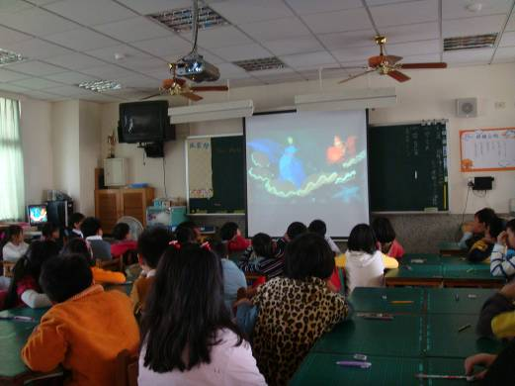 | 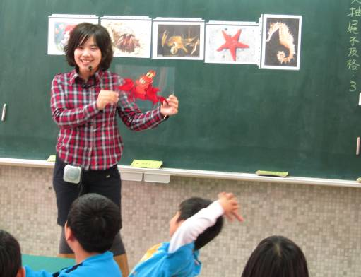

二、牛頓教科書影音資料館
長約兩分鐘的寄居蟹介紹影片，讓學生認識寄居蟹的生活習性、生長環境和重要性。
影片結束後，利用投影片呈現問題，讓學生進行統整影片中的內容。
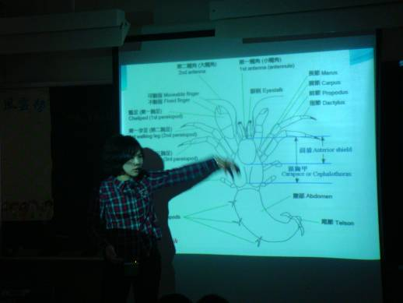 | 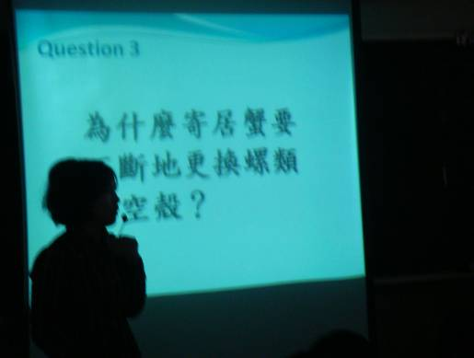
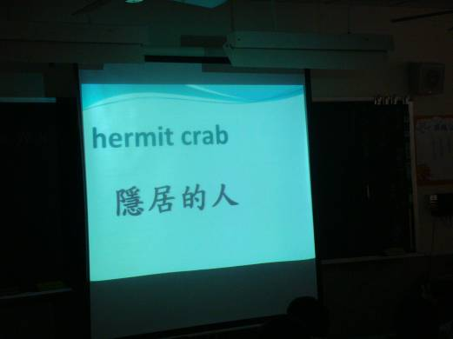 | 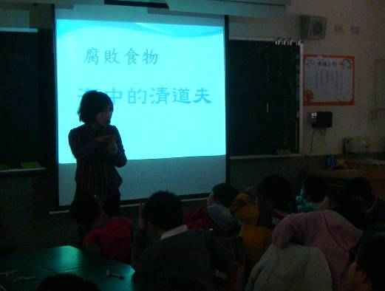
三、「何處是我家」自製剪輯影片
在學生對寄居蟹已有基本的認識之後，為了讓學生能進一步了解目前寄居蟹的生存危機，並正視臺灣海岸保育的重要性，因而蒐集相關資料編輯成一段約五分鐘的影片。
本影片特別借用中興大學生命科學系施習德教授所攝影之寄居蟹照片，並搭配由風潮音樂所出版的「我的海洋」海聲實錄專輯，讓學生能在「聽」到海浪的聲音，並「目睹」臺灣寄居蟹的美麗與哀愁。
（補充說明：在片尾播放圖片來源時，順帶向學生一提尊重智慧財產著作權的重要）
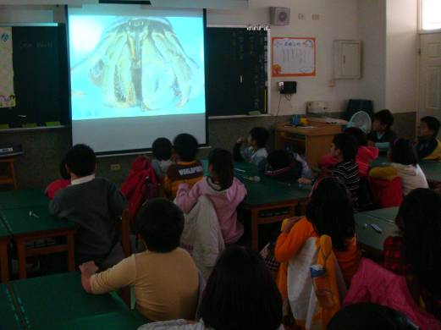 | 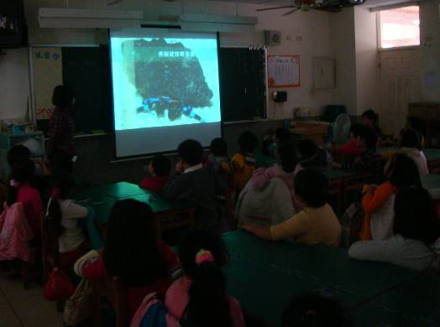
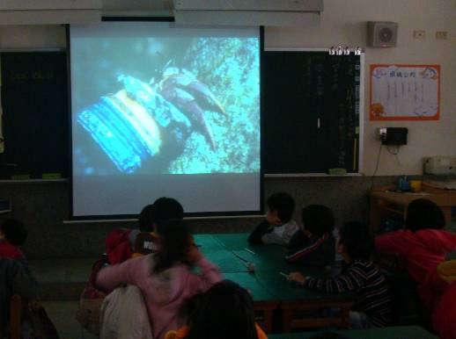 | 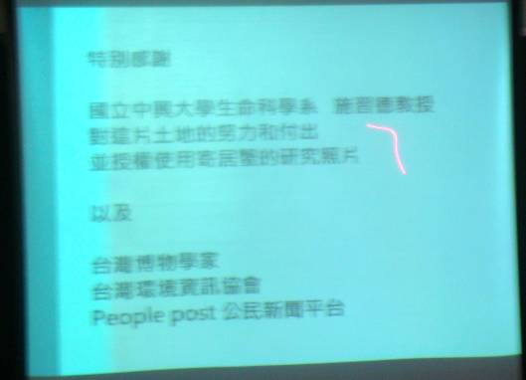

貳、教學評量

除了用每一個活動結束前的「快問快答」來衡量學生的專心和認真程度外，在本堂課程的最後一部分是透過學習單的任務解決，讓學生能統整本堂課程之所學、團隊合作，並內化海洋生態保育的重要性。
學習單的主題為「寄居蟹謝你For Saving My Life」，除了請各組學生腦力激盪出保護寄居蟹的方法，也善用「便利貼」隨撕隨貼的特性，讓學生能替寄居蟹設計美麗的貝殼。
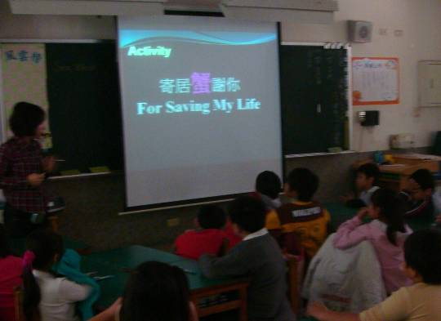 | 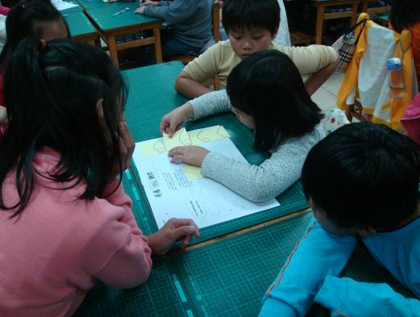
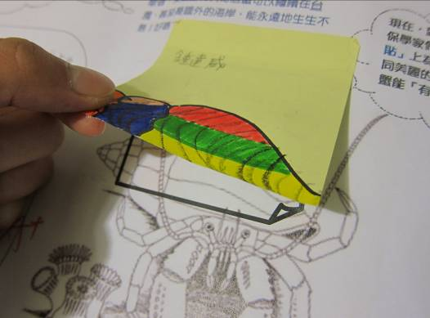 | 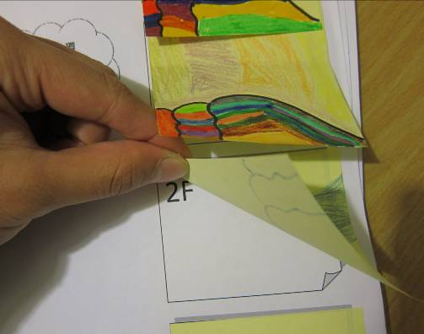

【教學省思】
從課程設計到授課結束，內心時而緊張、時而激昂澎湃。
在此要再次感謝中興大學生命科學系施習德教授熱心慷慨地願意將其攝影之寄居蟹照片使用在本次教學上，讓這些孩子能夠坐在教室裡也能「目睹」寄居蟹的美麗與哀愁，並從此一起為這群可愛的小動物的生存努力。
課程結束後，我設計了一份簡單的問卷，希望能更進一步了解學生對本課程的想法，並作為教學上的改進。從學生的回饋來看，每一位學生都勾選了「喜歡」本堂的海洋教育課程；但礙於文字表達的呈現，約有十位學生無法寫出原因。另外，選擇最喜歡或印象最深刻的部分，原先預設學生只會勾選其中之一，但有不少學生提問是否可以全部勾選，令人甚感欣慰。
至於在最後一個問題，由於進行課程時時間緊湊，未能深入探討更多的問題，再加上學生的生活經驗有限，致使學生對於保育或解決方式多半侷限於「不要撿貝殼或寄居蟹回家」或「不要買、賣寄居蟹」。
在教案撰寫上，從引起動機、簡介寄居蟹、呈現寄居蟹危急的現況，到完成搶救任務的學習單活動，就結構上來說，還算完整。但就在課堂實施的現場而言，在簡介寄居蟹和詳細說明寄居蟹生存危機的部分，礙於時間限制，沒辦法做更深入的探討和互動。因此，若要應用本方案進行教學，宜將課程稍做修改，延長為兩堂課進行為佳。另外，播放器材的設備老舊，致使在播放「何處是我家」的影片時，在影片中段無法將背景音樂完美呈現，因此，未來在做使用播放媒體教學之前，務必再三確認器材的堪用性。
即使如此，在完成本堂課程後，從班上孩子在課堂上的投入和認真完成學習單的情況來看，我可以體會到這些孩子心裡對無家可歸的寄居蟹都充滿了不捨和關懷之情。如此一來，課前的再多地準備與付出都是值得的，也期許能有更多的教育同業一起加入相關議題的教學，讓我們的孩子從小養成對待環境應有的正確態度和情懷。

【參考資料】
台灣博物學家 http://web.nchu.edu.tw/~htshih/index.htm
牛頓教課書影音資料館 http://www.hunteq.com/newton.htm
公民新聞平台 http://www.peopo.org/
環境資訊中心 http://e-info.org.tw/

